1. UC_IPM_001

Description

|  |  |
| --- | --- |
| Tên | Login |
| Mô tả | Hệ thống cung cấp chức năng chứng thực để cho phép các user có quyền đăng nhập vào hệ thống. |
| Actor | Intervewer admin, Admin, Interviewer |
| Pre-condition | User có quyền đăng nhập vào hệ thống. |
| Trigger | User có thể yêu câu login vào hệ thống bằng cách truy cập vào link của website. |
| Basic Flow | +Ở màn hình Login" user sẽ được hệ thống yêu cầu đăng nhập. User sẽ phải nhập vào account và password của user đó. Account, Password.  ("Alternatice flow: Cancel Login").  +User nhấn submit để login. Hệ thống kiểm tra các ô nhập có trống hay không.  *("Alternatice flow: Các ô nhập bị để trống")*  +Hệ thống kiểm tra user và password mà người dùng nhập vào.  ("Alternatice flow: Account hoặc Password không đúng").  +User sẽ login vào hệ thống. |
| Alternative flow | +Cancel Login  Nếu User nhấn nút "Cancel". Các thông tin trong ô nhập sẽ được làm trống. Và con trỏ chuột được focus vào ô Account.  +Passwork or account để trống.  Hệ thống kiểm tra các ô nhập, nếu có ô nhập nào bị trống thì hệ thống sẽ hiện ra hộp thoại với thông báo "Vui lòng nhập đầy đủ Account và Password".  +Account hoặc Password không đúng  Hệ thống check Account và Password, nếu 1 trong 2 hoặc cả 2 không đúng, thì hệ thống sẽ hiện ra hộp thoại với thông báo "Account hoặc Password không đúng, vui lòng kiểm tra lại". |
| Post condition | Hiển thị màn hình chức năng tương ứng với Account đăng nhập. |
| Bussiness rule | Chỉ các user được set các quyền "Admin" hoặc "Interview Admin" hoặc "Interviewer" mới có quyền đăng nhập vào hệ thống. |
| Frequently | Often | Regular | Low |
| Critically | High | Medium | Low |

Mock screen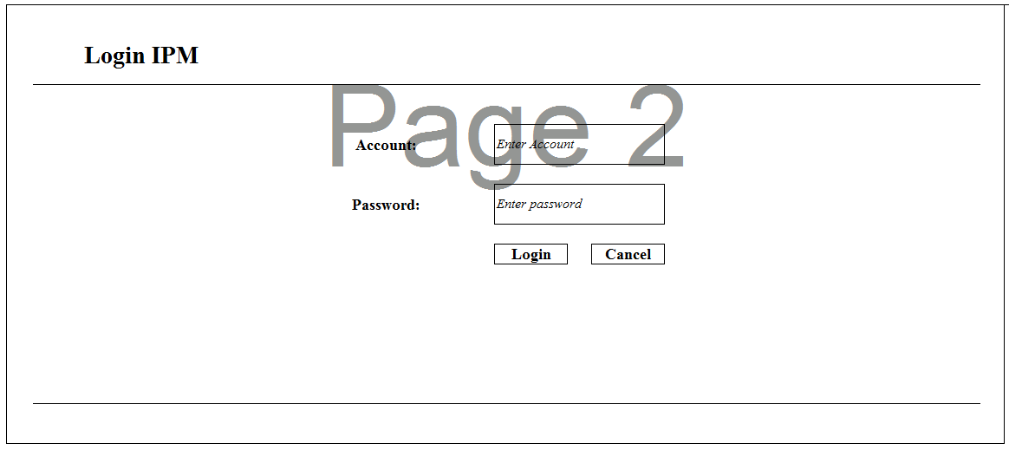

Hình 1 màn hình Login

|  |  |  |  |
| --- | --- | --- | --- |
| N o | Item | Type | Description |
| 1 | txtAccount | TextBox | Nhập account |
| 2 | txtPassWord | Passsword | Nhập password |
| 3 | btnLogin | Button | Thực hiện chức năng login vào hệ thống |
| 4 | btnCancel | Button | Thực hiện chức năng thoát khỏi màn hình login |
|  |  |  |  |

Discription